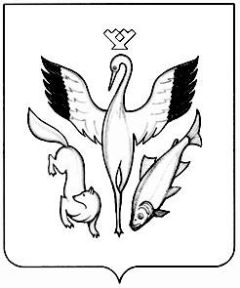

УПРАВЛЕНИЕ ОБРАЗОВАНИЯ

АДМИНИСТРАЦИИ МУНИЦИПАЛЬНОГО ОБРАЗОВАНИЯ ШУРЫШКАРСКИЙ РАЙОН

(УПРАВЛЕНИЕ ОБРАЗОВАНИЯ ШУРЫШКАРСКОГО РАЙОНА)
ул. Истомина, 9а, с. Мужи, Шурышкарский район, Ямало-Ненецкий автономный округ, 629640
Телефон: (34994) 2-13-08, тел./факс: 2-19-19. E-mail: uoreception@shur.yanao.ru. Сайт: http:// www.uomuzhi.ru

15.03.2017 г. № | Руководителям  общеобразовательных организаций

Уважаемые руководители!

Направляем в Ваш адрес Памятку по реагированию на информацию, причиняющую вред здоровью и развитию детей, распространяемую в сети Интернет.
В случае обнаружения опасного контента или факта доступа детей к такому контенту, родители, обучающиеся, могут обратиться в адрес управления образования по телефону 8 (34994)22094 (Толстых Михаил Леонидович) либо зайти на Единый реестр доменных имен сайта Роскомнадзора (http://eais.rkn.gov.ru/feedback/) в раздел «Приём сообщений».
Прошу ознакомить с Памяткой родителей обучающихся, а также педагогов общеобразовательных организаций.
Приложение: на 14 л., в 1 экз.

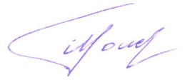
Зам. начальника управления М.Л.Толстых

исп. Садыкова Т.С. 8(34994)22353

